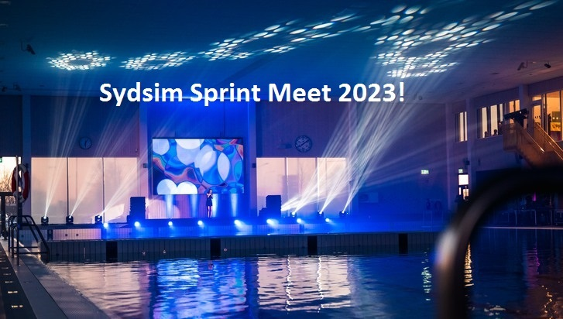
PM
4-5 Februari 2023

Varmt Välkomna

Vänligen läs igenom informationen i detta mailet noggrant

TÄVLINGSPLATS Burlövsbadet, Arlöv Inomhusbassäng
50 m x 8 banor Helautomatisk tidtagning.
Tävlingen kommer att finnas på www.livetiming.se
Viktigt: Innan insim duschar alla
TÄVLINGSTIDER Lördag 4/2 Insim 07.45-08.45 Start 09.00 (Förväntat slut kl 13:30)
Insim 14.45-15.45 Start 16.00 (Förväntat slut kl 18)
Söndag 5/2 Insim 07.45-08.45 Start 09.00 (Förvänat slut kl 13:10)
Insim 14.45-15.45 Start 16.00 (Förväntat slut kl18)

LEDARMÖTE Kommer hållas i Konferensrummet lördagen 08:00

TÄVLINGSKLASSER DAMER och HERRAR
A 17 år o äldre
B 15-16 år
C 13-14 år

GRENORDNING- Se bilaga 1

TÄVLINGSUTFORMNING
Försöken simmas inte åldersindelat utan heaten är utifrån anmälningstider från alla åldersklasser. De 8 snabbaste tiderna från varje åldersklass tar sig vidare till final under eftermiddagen. Inmarsch till finalerna på eftermiddagen.
SM-Poäng räkning gäller för uträkning av bästa klubb.
Prisutdelning på eftermiddagen: 3 grenar, prisutdelning, sen prisutdelning med 2 grenars förskjutning.
PRISER
- De tre första i varje gren erhåller pris
- Pris för bästa klubb
- Prestationspriser utdelas till bästa dam och herre oberoende av åldersklass och gren (enl. FINA-poäng).

STRYKNINGAR
Strykningar tas emot senast 20.00 fredag kväll och därefter senast ½ timme efter senast avslutat pass till försökspassen. Strykningar till finalpasset görs till speakerbåset.
Vi använder oss av WinGrodan Sync, där tränarna själva gör strykningarna.
Vid för sen avanmälan liksom vid tomma banor
utgår en avgift på 150: -

STARTLISTOR/RESULTATLISTOR Finns på livetiming

TÄVLINGSBYRÅ (Återfinns i Cafeterian)
- Hämta/Lämna armband (Ange antal ledare kvinnliga/manliga- Borttappat armband debiteras med 100 kr)
- Heatlistor (1 per klubb- fler vid förfrågan)
- Frågor
- Lunchbiljetter till funktionärer (om man är funktionär båda passen)

INFORMATION
Tävlingsledare: Jonas Åström, Osby (0705-926226)
Funktionärsansvarig: Mikael Bushow (0703-046163)
Övriga upplyssningar: Kansli@Sydsim.nu

Parkering
P-Skiva 4 timmars parkering på både gamla badets parkeringsplats och nya badets parkering. Om ni parkerar på gamla badets parkering parkera så att samtliga bilar kan ta sig ut.

MAT
Simklubben Sydsim erbjuder i samarbete med kryddhyllan på Burlövs Center 15 % rabatt på lunch till deltagande simmare. Uppge ”Sydsim”.
Lunch Lördag: Lövbiff med potatisgratäng och chimichurri/bearnaise.
Lunch Söndag: Ost och skinka fylld schnitzel med stekt potatis och rödvinssås
Ni kan med fördel förbeställa maten för att undvika köer per telefon senast dagen innan 040 43 00 32.
TRÄNARFIKA
Finns i konferensrummet på ovanplan
PUBLIK
Gå in genom hänvisad ingång
Tar av sig skorna/byter om till inomskor

FUNKTIONÄRER
Funktionärsmöte 45min innan respektive pass.
Funktionärer som ställer upp båda pass erhåller lunchbiljett på Kryddhyllan.
Har du som förälder möjlighet att ställa upp som funktionär uppskattar vi det. Kontakta Funktionärsansvarig är Mikael Bushow: 0703-046163.

ANNAT
Vi ansvar ej för värdesaker
Deltagare & Publik får ej föra in glasföremål i simhallen
Vi duschar innan insim

Varmt Välkomna till Burlöv

Bilaga 1.
GRENORDNING
Lördag Pass 1 Söndag Pass 3
1 | 200m Frisim Damer | 11 | 200m Medley Damer
2 | 200m Frisim Herrar | 12 | 200m Medley Herrar
3 | 50m Bröstsim Damer | 13 | 50m Ryggsim Damer
4 | 50m Bröstsim Herrar | 14 | 50m Ryggsim Herrar
5 | 100m Ryggsim Damer | 15 | 100m Frisim Damer
6 | 100m Ryggsim Herrar | 16 | 100m Frisim Herrar
7 | 50m Frisim Damer | 17 | 50m Fjärilsim Damer
8 | 50m Frisim Herrar | 18 | 50m Fjärilsim Herrar
9 | 100m Fjärilsim Damer | 19 | 100m Bröstsim Damer
10 | 100m Fjärilsim Herrar | 20 | 100m Bröstsim Herrar

Lördag Final Pass 2 Söndag Final Pass 4
1 | 200m Frisim Damer | 11 | 200m Medley Damer
2 | 200m Frisim Herrar | 12 | 200m Medley Herrar
3 | 50m Bröstsim Damer | 13 | 50m Ryggsim Damer
4 | 50m Bröstsim Herrar | 14 | 50m Ryggsim Herrar
5 | 100m Ryggsim Damer | 15 | 100m Frisim Damer
6 | 100m Ryggsim Herrar | 16 | 100m Frisim Herrar
7 | 50m Frisim Damer | 17 | 50m Fjärilsim Damer
8 | 50m Frisim Herrar | 18 | 50m Fjärilsim Herrar
9 | 100m Fjärilsim Damer | 19 | 100m Bröstsim Damer
10 | 100m Fjärilsim Herrar | 20 | 100m Bröstsim Herrar

